1. **Program Pertama Menginput dan Menampilkan di Text Area**
2. Pertama kita buat design dengan komponen sebagai berikut di form1.java :
   1. Buatlah 3 buah label dengan nama :
      1. Nama : lblNama
      2. Lahir : lblLahir
      3. Gender : lblGender
      4. Hobi : lblHobi
   2. Lalu buat 2 text field dan 1 text area
      1. txtNama
      2. txtLahir
      3. textHasil(text area)
   3. Buat 2 buah radio button dan 1 button group
      1. jrPria
      2. jrWanita
      3. grBtn(button group)
   4. Lalu buat 4 CheckBox
      1. cbJalan
      2. cbTidur
      3. cbOlahraga
      4. cbBaca
   5. Lalu buat 1 Button
      1. btnOk

**Jadi seperti ini designnya :**

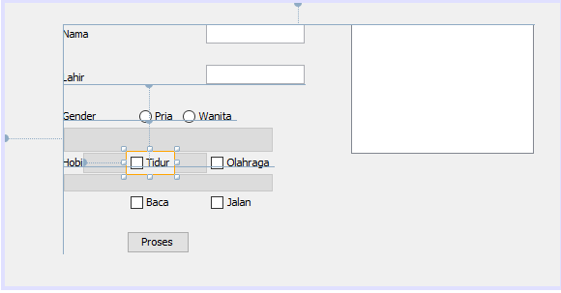

**Dan masukan codingnya pada btnOk sebagai berikut beserta penjelasannya :**

private void jButton1ActionPerformed(java.awt.event.ActionEvent evt) {

// TODO add your handling code here:

String gender;

StringBuffer Hoby = new StringBuffer();

//untuk memilih gender, Pria atau Wanita

if(jrPria.isSelected())

gender = "Pria";

else

gender = "Wanita";

//kondisi untuk memilih hobi lebih dari satu di checkbox

if(cbTidur.isSelected()){

Hoby.append(cbTidur.getText()+", ");

}

if(cbOlahraga.isSelected()){

Hoby.append(cbOlahraga.getText()+", ");

}

if(cbJalan.isSelected()){

Hoby.append(cbJalan.getText()+", ");

}

if(cbBaca.isSelected()){

Hoby.append(cbBaca.getText()+", ");

}

//textHasil adalah untuk menampilkan hasil dari yang di input

//txtNama langsung di ambil di setText begitu juga di txtLahir

textHasil.setText("Nama :"+txtNama.getText()+"\n Lahir :"+txtLahir.getText()+"\n Gender : "+gender+"\nHobi :"+Hoby.toString());

}

**Lalu buat perintah di P4Komponen.java untuk menampilkan form1.java**

**public class P4komponen {**

/**

* @param args the command line arguments

*/

public static void main(String[] args) {

// TODO code application logic here

form1 a = new form1();

a.setVisible(true);

}

}

1. **Program merubah teks di label menggunakan checkbox**

Pertama kita buat design dengan komponen sebagai berikut di .java :

* 1. Buatlah 3 buah label dengan nama :
     1. lblHuruf : lblHuruf
  2. Lalu buatlah menu bar dengan menu item sebagai berikut :
     1. Exit : jMenuItem1
  3. Lalu buat 3 CheckBox
     1. cbBold
     2. cbItalic
     3. cbBesar

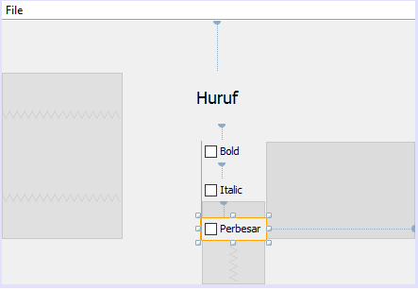

Lalu klik dua kali di checkboxnya masing – masing dan masukan coding di bawah ini :

private void cbItalicActionPerformed(java.awt.event.ActionEvent evt) {

// TODO add your handling code here:

Font style = null;

if(cbBold.isSelected())

style = new Font("",Font.BOLD, 18);

else if(cbItalic.isSelected())

style = new Font("",Font.ITALIC, 18);

else if(cbBesar.isSelected())

style = new Font("",Font.PLAIN, 32);

else

style = new Font("",Font.PLAIN, 18);

lblHuruf.setFont(style);

}

**Lalu masukan coding dibawah ini untuk jMenuItem1 berfungsi untuk keluar dari form :**

private void jMenuItem1ActionPerformed(java.awt.event.ActionEvent evt) {

System.exit(0); // TODO add your handling code here:

}